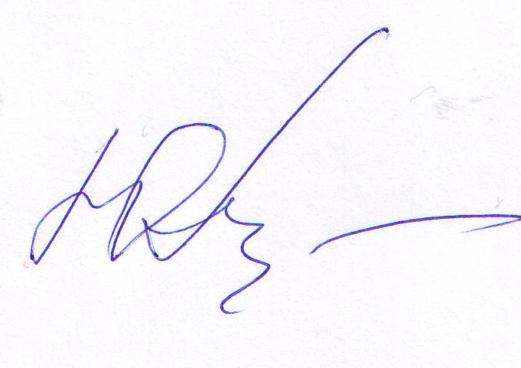

Утверждаю:
Директор___________
Соломонова Ю.А
Приказ № 320 от 02.09.2019

Расписание уроков на 2019-2020 учебный год
МБОУ СОШ с.Дубовое

 | 1а класс | 2а класс | 3а класс | 4а класс
Понедельник
1 | Литературное чтение | Математика | Немецкий язык | Физ. культура
2 | Русский язык | Немецкий язык | Физ. культура | Литературное чтение
3 | Математика | Физ. культура | Литературное чтение | Немецкий язык
4 | Физ. культура | Литературное чтение | Русский язык | Математика
5 |  | Самоделкин | Юный театрал | Патриот
Вторник
1 | Литературное чтение | Литературное чтение | Литературное чтение | Русский язык
2 | Русский язык | Математика | Математика | Математика
3 | Математика | Русский язык | Русский язык | Окружающий мир
4 | ИЗО | Окружающий мир | Окружающий мир | Родной язык/ Литер чтение на р.я.
5 | Юный спортсмен | ИЗО | ИЗО | ИЗО
Среда
1 | Окружающий мир | Математика | Математика | Физ. культура
2 | Родной язык/ Литер чтение на р.я. | Физ. культура | Немецкий язык | ОРКСЭ
3 | Математика | Литературное чтение | Физ. культура | Математика
4 | Физ. культура | Русский язык | Литературное чтение | Русский язык
5 | Музыка | Музыка | Музыка | Музыка
 |  | Волшебная нотка |  | Юный художник
Четверг
1 | Литературное чтение | Русский язык | Литературное чтение | Немецкий язык
2 | Математика | Математика | Математика | Математика
3 | Русский язык | Немецкий язык | Русский язык | Русский язык
4 | Технология | Литературное чтение | Окружающий мир | Литературное чтение
5 | Самоделкин | Технология | Технология | Технология
 |  |  | Юный художник
Пятница
1 | Литературное чтение | Русский язык | Математика | Физ. культура
2 | Русский язык | Физ. культура | Русский язык | Окружающий мир
3 | Окружающий мир | Окружающий мир | Физ. культура | Матем/Информат
4 | Физ. культура | Родной язык/ Литер чтение на р.я. | Родной язык/ Литер чтение на р.я. | Русский язык
5 | Классный час | Классный час | Классный час | Классный час
САНИТАРНЫЙ ДЕНЬ

